


《社交网络技术与应用》

增量预训练实验手册

厦门大学
信息学院

目录
1 实验介绍 2
实验目的 2
实验清单 2
2 实验实施 4
一、 实验环境准备 4
二、 核心计算框架 PyTorch 安装 4
三、 大模型生态依赖库安装 5
四、 核心代码实现 5
五、 实验执行与预期结果 7
六、 常见排错指南 7
3 扩展练习--推理测试与结果分析 1
思考题 3
附录 A 4

1 实验介绍
在本次实验中，同学们将围绕 Hugging Face 开源多模态模型 SmolVLM，结合教师提供的 LoRA 训练脚本 cpt_lora.py，使用数据爬取实验中自建的预训练数据集完成一次低显存增量预训练实验。与全参数训练不同，本实验的重点是：整理图文对数据、构建 LoRA 训练环境、运行低显存训练脚本、观察 loss 与 eval_loss 的变化，并在训练后加载 LoRA 适配器进行推理测试。

实验目的
掌握数据集的基本整理方法，能够独立编写 train.jsonl 与 valid.jsonl。
掌握 Python 虚拟环境、PyTorch、transformers、accelerate、peft 等基础依赖的安装与检查方法。
理解 LoRA 增量预训练的基本流程，包括数据读取、图像预处理、LoRA 适配器注入、训练、验证、保存适配器与结果分析。
能够根据日志定位常见问题，如图片路径错误、transformers 版本不兼容、图像尺寸配置冲突、显存不足、GPU 不可用等。

实验清单
实验 | 简述 | 难度 | 软件环境 | 开发环境
基础任务：SmolVLM LoRA 增量预训练 | 基于教师提供的 cpt_lora.py，在自建数据集上完成一次最小可运行 LoRA 训练，并观察 loss、eval_loss 与适配器保存结果。 | 初级 | Python 3.10 | 本地PC / Linux 服务器
进阶任务：低显存训练与推理验证 | 在少量样本上调整 LoRA 参数、epoch 与梯度累积，完成低显存训练，并编写 valid.jsonl 推理脚本比较训练前后的输出差异。 | 中级 | Python 3.10 | 本地PC / Linux 服务器

2 实验实施

实验环境准备

安装 Conda
为了避免不同同学电脑上的 Python 包相互冲突，本实验要求使用 Conda 创建独立环境。
如果电脑尚未安装 Conda，可自行查阅官方文档或课程提供的安装教程完成安装。
建议优先使用 Miniconda 或 Anaconda，安装完成后重新打开终端。
完成 Conda 安装后，再继续进行虚拟环境构建。

虚拟环境构建
执行以下命令：
# 1. 创建一个名为 smolvlm_lab 的实验环境
conda create -n smolvlm_lab python=3.10 -y
# 2. 激活环境（每次进入实验前都要执行）
conda activate smolvlm_lab

核心计算框架 PyTorch 安装
适用于大多数 RTX 30/40 系列显卡的电脑。建议安装 CUDA 12.1 对应版本。
安装命令：
pip install torch torchvision torchaudio --index-url https://download.pytorch.org/whl/cu121
pip install -U "transformers==4.46.3" "accelerate>=0.34,<1.0" peft datasets pillow sentencepiece
环境检查
安装完成后，建议立即检查 GPU 是否可用。若 torch.cuda.is_available() 为 False，请先不要开始训练。
检查命令：
python -c "import torch; print(torch.cuda.is_available()); print(torch.version.cuda); print(torch.cuda.device_count())"

大模型生态依赖库安装
本实验依赖 transformers、accelerate、peft、datasets、pillow 等组件。为减少版本不兼容问题，建议固定版本安装。
# 推荐安装命令
pip install "transformers==4.46.3" "accelerate>=0.34,<1.0" peft datasets pillow sentencepiece requests -i https://pypi.tuna.tsinghua.edu.cn/simple

核心代码实现
最小数据样例
{"image": "./data/myset/images/000001.jpg", "text": "一张胸片，左下肺轻度模糊影。"}
{"image": "./data/myset/images/000002.jpg", "text": "描述"}
{"image": "./data/myset/images/000003.jpg", "text": "描述"}
建议同学先用 3 条样本跑通，再逐步扩大到几十条、几百条数据。LoRA 训练对小样本实验更友好，也更适合显存受限的环境。
在代码编辑器中创建 cpt_lora.py，并将教师提供的 LoRA 训练代码复制进去。代码的主要功能包括：读取 jsonl 数据、检查图片、构造图文对话模板、自动查找 LoRA 目标层、注入 LoRA 适配器、训练并保存适配器。
# LoRA 训练脚本 cpt_lora.py 的核心思路：
# 1. 从 train.jsonl / valid.jsonl 读取 {"image": "...", "text": "..."}
# 2. 用 PIL 打开图片并转为 RGB
# 3. 构造多模态消息：
# user: [image, "Describe the image."]
# assistant: [target_text]
# 4. 用 processor(text=..., images=...) 编码
# 5. 自动寻找 q_proj / k_proj / v_proj / o_proj 等线性层
# 6. 用 LoraConfig + get_peft_model() 注入 LoRA 适配器
# 7. 用 Trainer 完成训练、验证与保存 adapter
# 推荐训练命令：
# CUDA_VISIBLE_DEVICES=0 python cpt_lora.py \
# --model_name HuggingFaceTB/SmolVLM-500M-Base \
# --train_file train.jsonl \
# --valid_file valid.jsonl \
# --output_dir ./outputs/smolvlm_lora \
# --per_device_train_batch_size 1 \
# --per_device_eval_batch_size 1 \
# --gradient_accumulation_steps 4 \
# --learning_rate 2e-4 \
# --num_train_epochs 3 \
# --max_length 256 \
# --logging_steps 10 \
# --save_steps 100 \
# --eval_steps 100 \
# --gradient_checkpointing \
# --bf16 \
# --image_longest_edge 512 \
# --dataloader_num_workers 0
建议将默认模型设置为 HuggingFaceTB/SmolVLM-500M-Base；训练命令中固定加入 --image_longest_edge 512，第一次调试时加入 --dataloader_num_workers 0。

实验执行与预期结果
项目目录建议使用以下结构：images存储训练用的图像；output存储训练后的模型以及相 关日志；train.jsonl用于对应图像与文本信息。

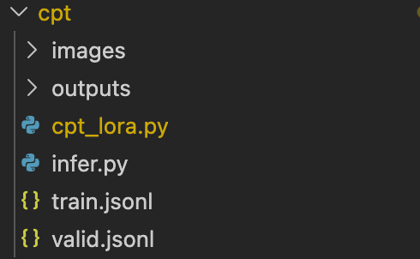
在激活 smolvlm_lab 环境后，先进行一次 LoRA smoke test：
python cpt_lora.py --model_name HuggingFaceTB/SmolVLM-500M-Base --train_file train.jsonl --valid_file valid.jsonl --output_dir ./outputs/smolvlm_lora --per_device_train_batch_size 1 --per_device_eval_batch_size 1 --gradient_accumulation_steps 4 --learning_rate 2e-4 --num_train_epochs 1 --max_length 256 --logging_steps 10 --save_steps 100 --eval_steps 100 --gradient_checkpointing --bf16 --image_longest_edge 512 --dataloader_num_workers 0
预期现象：
终端会先输出模型加载信息、LoRA 目标层与可训练参数比例，然后进入 Start LoRA training。
训练过程中应能看到 loss、eval_loss 和 epoch；训练结束后应出现 LoRA training finished. Adapter saved to ... 等提示。
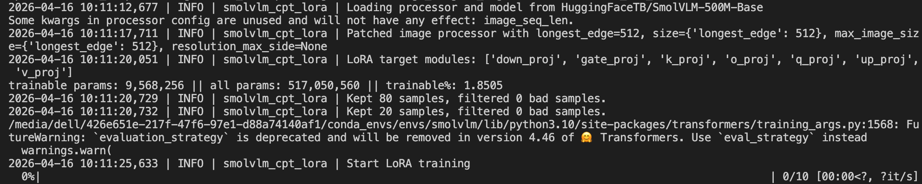

常见排错指南
如果运行失败，请对照以下问题逐项自查：
报错 1：ValueError / JSONDecodeError / image path is empty
原因：train.jsonl 或 valid.jsonl 格式错误，或者 image / text 字段缺失。
解决：检查 jsonl 是否为“每行一个 JSON”，并确认每条样本都包含 image 与 text。
报错 2：Skip missing image / Skip unreadable image
原因：图片路径写错、图片损坏，或当前工作目录与 jsonl 中的相对路径不一致。
解决：检查图片是否存在，必要时改为绝对路径。
报错 3：TrainingArguments 参数不兼容
原因：transformers 版本过新或过旧，导致 evaluation_strategy 等参数行为不同。
解决：按本手册建议安装 transformers==4.46.3，并重新运行。

报错 4：CUDA 不可用或显卡驱动过旧
原因：torch 与 CUDA/驱动版本不匹配，虽然系统能识别显卡，但训练实际没有使用 GPU。
解决：先运行 torch.cuda.is_available() 检查；若返回 False，升级驱动或重装与驱动匹配的 PyTorch。
报错 5：图像预处理报 resolution_max_side、max_image_size 或 shape mismatch 相关错误
解决：训练命令中保持 --image_longest_edge 512，不要随意降到 384；max_length 不建议低于 256；第一次调试时使用 --dataloader_num_workers 0，便于直接定位报错。

3 扩展练习--推理测试与结果分析
在完成基础训练后，可继续编写推理脚本，对 valid.jsonl 逐条生成预测结果，并与 label_text 进行对比。注意：LoRA 训练后保存的是适配器，因此推理时需要先加载 Base 模型，再挂载 LoRA 适配器。
# 1. 建议在同一环境中继续完成推理测试
conda activate smolvlm_lab
# 2. 准备 infer_valid_lora.py，用 Base 模型 + LoRA 适配器读取 valid.jsonl
python infer_valid_lora.py --base_model HuggingFaceTB/SmolVLM-500M-Base --adapter_dir ./outputs/smolvlm_lora --valid_file valid.jsonl --output_file ./outputs/predictions.jsonl --max_samples 3 --max_new_tokens 64
# 3. 观察 predictions.jsonl 中的 image、label_text 与 prediction 三个字段，并分析模型是否真正利用了图像信息。
若三张不同图片生成几乎相同的结果，通常说明训练轮数太少、LoRA 训练步数不足，或推理阶段没有正确挂载适配器与喂入图像。

扩展任务一：编写 valid.jsonl 推理测试脚本
建议推理时采用与训练一致的数据流：先使用 apply_chat_template(tokenize=False) 生成 prompt，再调用 processor(text=..., images=...) 进行编码。对于 LoRA 版本，应先加载 Base 模型，再使用 PeftModel.from_pretrained() 或 AutoPeftModelForCausalLM 类似方式挂载适配器。
关键步骤示例：
1. 读取训练后保存的 model_dir 与 processor；
2. 从 valid.jsonl 读取 image 与 text；
3. 用 PIL 打开图片并转为 RGB；
4. 调用 model.generate() 生成文本；
5. 只解码新生成的 token，而不是整段输入输出序列。
这样可以避免输出中混入 User: / Assistant: 模板内容。

思考题
1. 为什么增量预训练更推荐从 Base 模型开始，而不是直接从 Instruct 模型开始？
2. LoRA 为什么能够显著降低显存占用？它和全参数训练相比，最大的工程优势是什么？
3. 经过本次实验的训练与测试训练后模型的表现，你发现了哪些问题？使用了哪些方法来解决问题？

